УТВЕРЖДАЮ СОГЛАСОВАНО
Президент Шеф-инструктор
Федерации Каратэ WKC России Федерации Каратэ WKC России
_____________ В.А. Тимофеев __________________С.В. Сизов
«___» ____________ 2015 г. «___» ____________ 2015 г.

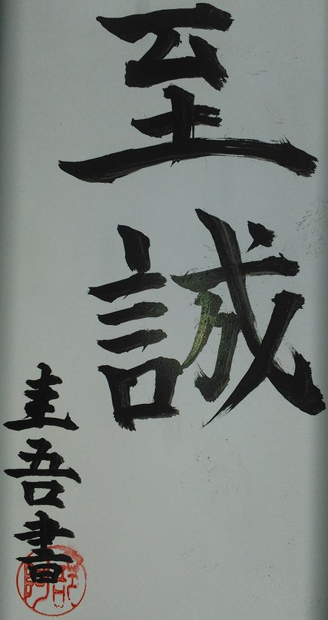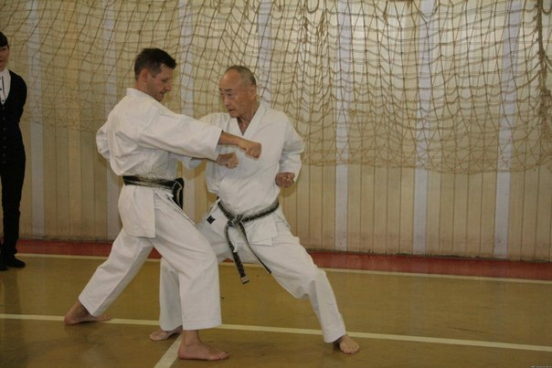
П О Л О Ж Е Н И Е
о семинаре С.В. Сизова 7 Дан JSKA
по каратэ шотокан Абэ-Рю

- Введение
В России Кейго Абэ имеет огромное количество последователей. Стремление к дальнейшему развитию учения сенсея Абэ воплотилось в создание школы традиционного каратэ Шотокан «Абэ Рю». Получив напутствие учителя нести истину до конца, не смотря на любые преграды, основатель школы Абэ Рю С.В. Сизов своей целью видит сохранение традиционного каратэ в соответствии с пониманием его Г. Фунакоши, М. Накаямы и К. Абэ, а также безусловное развитие каратэ в соответствии с постоянно меняющейся объективной реальностью.
Методики тренировок Абэ Рю адаптированы для европейского сознания. В здоровом теле всегда пребывает естественная природная сила. Чтобы направить ее к конечностям, техника выполнения должна быть мягкой при минимальном использовании мышц. Эффективное управление этой силой возможно при помощи правильного дыхания. Поэтому научиться контролировать свое дыхание важнейшая задача в каратэ. Она решается при помощи несложных упражнений, основанных на медитативной практике. Методические разработки С.В.Сизова позволяют включить эти упражнения непосредственно в процесс тренировки, основываясь на практике ката.

2. Цели и задачи
Семинар проводится с целью:
- популяризации Каратэ Шотокан Абэ-Рю в России;
- развития массовой физической культуры и популяризации восточных единоборств;
- повышение технико-тактического мастерства спортсменов и методических навыков инструкторов;
- получение соревновательного и судейского опыта;
- сдача квалификационных экзаменов.

3. Руководство проведением семинара
Общее руководство проведением семинара осуществляет оргкомитет в составе:
Председатель оргкомитета – Сизов С.В.
Члены оргкомитета – Волк-Карачевская О.И., Волк-Карачевский Э.К.

4. Сроки и место проведения
Учебный семинар проводится: 21-23 августа 2015 в г. Санкт-Петербург

5. Программа семинара
Дата | Время
21 августа | 10.00 – 14.00 учебное занятие
22 августа | 10.00 – 14.00 учебное занятие
23 августа | 10.00 – 13.00 учебное занятие  13.00 – 15.00 соревнования по ката (для желающих) абсолютная категория (1 круг, любое ката)
Участникам семинара необходимо знать порядок движений в ката Хангетцу, Унсу, Ганкаку, Сочин.

6. Участие в семинаре и представительство.
К участию в семинаре допускаются все желающие на основании заявок, поданных руководителями организаций.
Заявки на участие в учебном семинаре принимаются до 20 августа включительно.
Предварительные заявки принимаются до 1-го августа по телефону 89114947369 и e-mail volkshotokan@mail.ru

7. Финансовые условия участия
Стоимость участия в учебном семинаре составляет ориентировочно 1500 рублей.
Точная стоимость и адрес проведения семинара будут определены и доведены до участников семинара после получения предварительных заявок.
Вопросы по организации питания и проживания иногородних участников решаются самостоятельно.

Участниками занятий являются лица, присутствующие в зале, в том числе зрители и лица, осуществляющие видеосъемку.

Настоящее положение является официальным приглашением на семинар.

Председатель
Федерации Каратэ WKC
Калининградской области Волк-Карачевский Э.К.

17.03.2015

